- ORIENTACIONES AL ESTUDIANTE Y AL PADRE DE FAMILIA
(Presentación de la asignatura, la unidad y el DBA)
Área de matemáticas: asignaturas de aritmética, estadísticas y geometría,
Unidad # 1 GUIA 2
DBA 1

- IDENTIFICACION
2.1 NOMBRE DE LA INSTITUCION EDUCATIVA | 2.2 NOMBRE DEL AREA/ASIGNATURA | #HORAS | GRADO | GRUPO
Institución Educativa María Doraliza López de Mejía | Matemáticas | 5 | 3 | 3

2.3 INFORMACIÓN DE CONTACTO DEL DOCENTE PARA EL RETORNO  DE LAS ACTIVIDADES RESUELTAS: | 2.4 FECHA PARA EL RETORNO DE LAS ACTIVIDADES | INFORMACION DE CONTACTO DEL ESTUDIANTE
Yeilis Elena Rodriguez Blanchar
yeelroblan@gmail.com
whatsaap: 3185194877

- DESARROLLO DE LA UNIDAD
NOMBRE DE LA UNIDAD: |  | Aprendo jugando y juego aprendiendo.
ESTANDAR | DBA |  | CATEGORIA ORGANIZADORA | APRENDIZAJES
Reconozco significados del número en diferentes contextos (medición, conteo, comparación, codificación, localización entre otros). | (1) Interpreta, formula y resuelve problemas en diferentes contextos, tanto aditivos de composición, transformación y comparación; como multiplicativos directos e inversos. |  | Pensamiento numérico y Variacional | Construye diagramas para representar relaciones aditivas o multiplicativas observadas entre las cantidades presentes en una situación. Resuelve problemas aditivos (suma o resta) y multiplicativos (multiplicación o división) de composición de medida y de conteo. Propone estrategias para calcular el número de combinaciones posibles de un conjunto de atributos. Analiza los resultados ofrecidos por el cálculo matemático e identifica las condiciones bajo las cuales ese resultado es o no plausible.

- DESARROLLO DE LOS APRENDIZAJES:
(Explique cada una de las conceptualizaciones, procedimientos y ejercicios de los aprendizajes propios del Derechos Básicos de Aprendizajes DBA e ilustre con imágenes, diagramas o gráficos)
Adición y sustracción de números.
Resolución de problemas
Identificación de datos para el análisis y solución de problemas aditivos.

- ACTIVIDADES QUE LOS ESTUDIANTES DEBEN REALIZAR PARA SER REMITIDAS AL DOCENTE
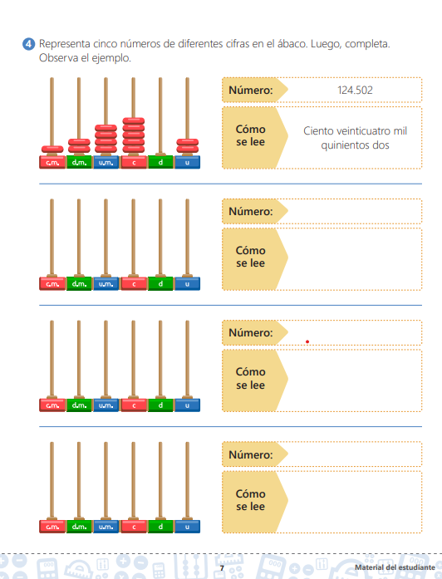

El siguiente pictograma muestra los goles anotados por un equipo de fútbol en 4 partidos.

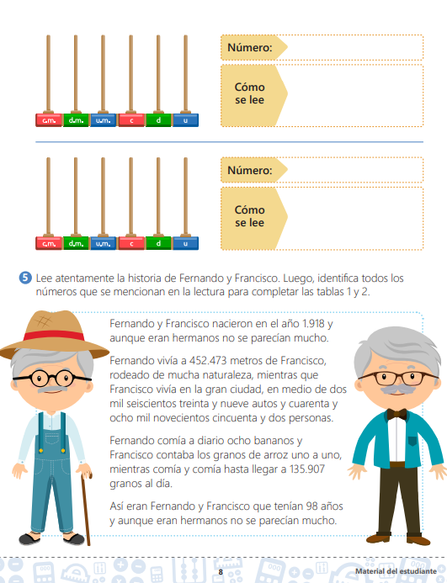
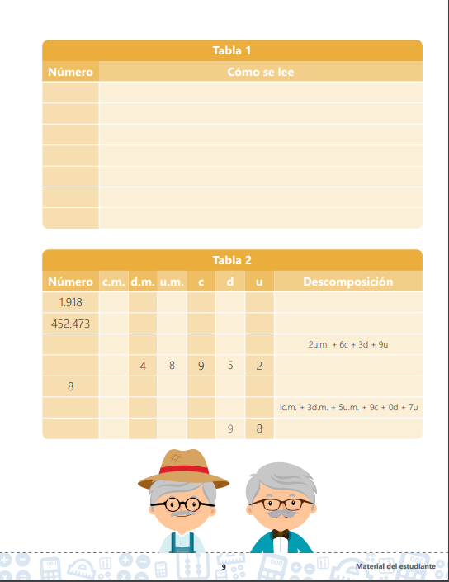

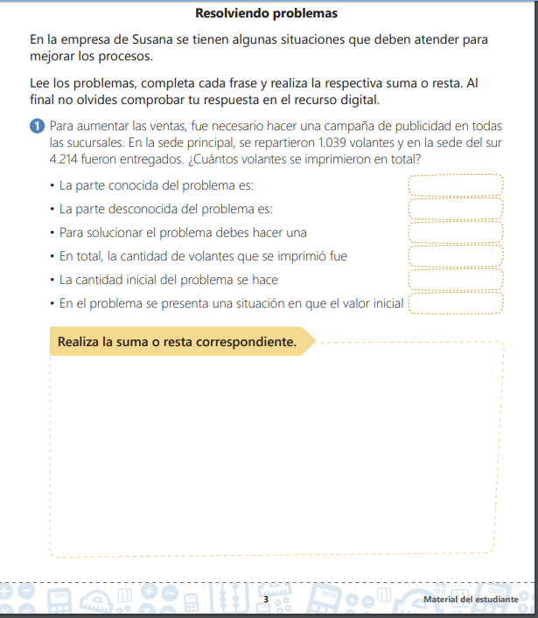

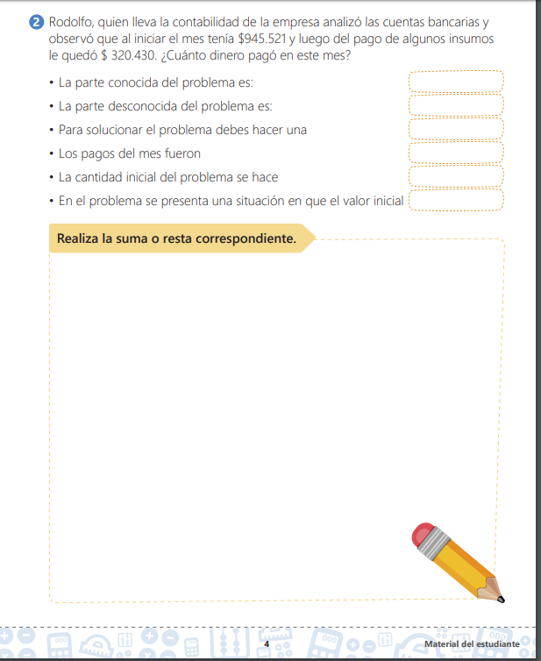

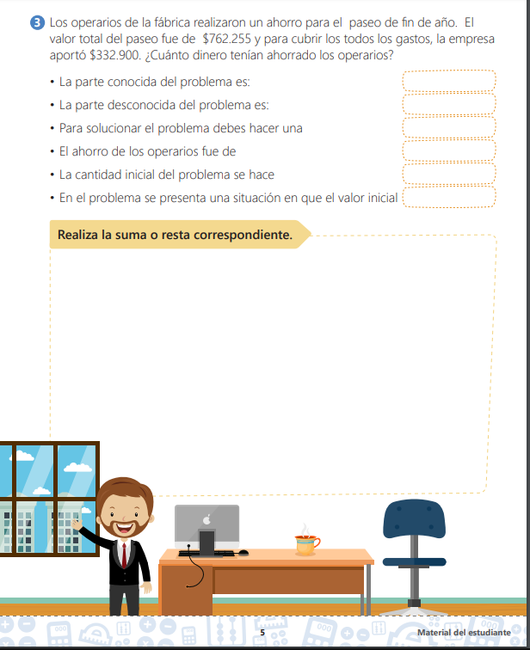

- BIBLIOGRAFIA/CIBERGRAFIAS

.

- PARA SABER MÁS..!
(Relacione aquellas fuentes Web de instituciones públicas o privadas que contribuyen a profundizar los aprendizajes desarrollados )
.

- SITIOS WEB SUGERIDOS (Click)
(Dependiendo del área/asignatura se recomiendan los siguientes sitios web))
https://aprende.colombiaaprende.edu.co/sites/default/files/naspublic/ContenidosAprender/index.html  https://earth.google.com/web/@0,0,0a,22251752.77375655d,35y,0h,0t,0r?hl=es  https://tv.masterd.es/recursos-educativos  https://www.youtube.com/watch?v=PCRCrdJbaCM  https://www.youtube.com/user/julioprofe  https://www.youtube.com/user/AcademiaInternet  https://www.youtube.com/user/MateMovil1  https://www.youtube.com/channel/UCsF2xJz1ciaZlxHGk-PSSvg | https://contenidos.colombiaaprende.edu.co/contenidos  https://es.khanacademy.org/  https://earth.google.com/web/@0,0,0a,22251752.77375655d,35y,0h,0t,0r?hl=es  https://www.youtube.com/watch?v=pS7p6FfU4bE  https://www.youtube.com/channel/UCbho5-gJi8FwvhVFzfod6VQ  https://www.youtube.com/user/ElRobotdePlaton  https://www.youtube.com/user/atiempopreescolar  .

